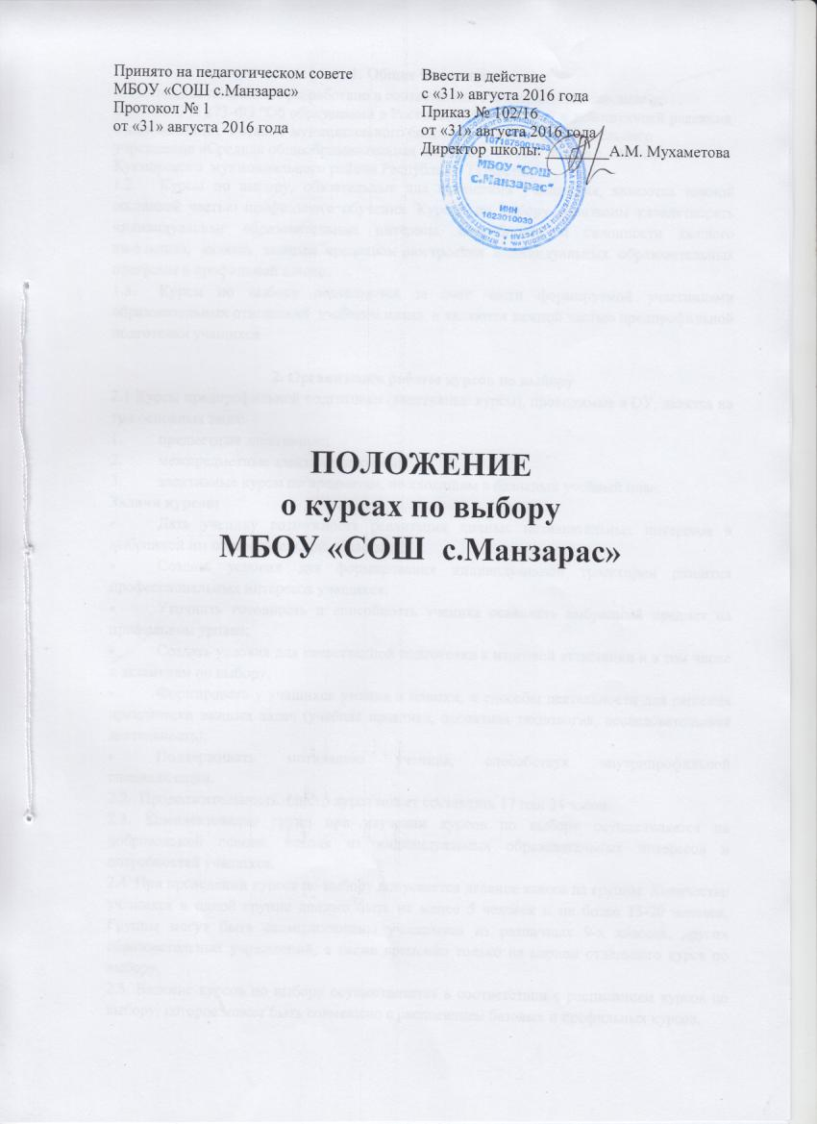

1. Общие положения

1. Настоящее положение разработано в соответствии с:Федеральным законом от 29.12.2012 N 273-ФЗ "Об образовании в Российской Федерации" в действующей редакции с изменениями; Уставом муниципального бюджетного общеобразовательного учреждения «Средняя общеобразовательная школа им. С.А.Ахтямова с. Манзарас» Кукморского муниципального района Республики Татарстан
  - Курсы по выбору, обязательные для посещения учащимися, являются важной составной частью профильного обучения. Курсы по выбору призваны удовлетворять индивидуальные образовательные интересы, потребности и склонности каждого школьника, являясь важным средством построения индивидуальных образовательных программ в профильной школе.
  - Курсы по выбору реализуются за счет части формируемой участниками образовательных отношений учебного плана и являются важной частью предпрофильной подготовки учащихся

2. Организация работы курсов по выбору
2.1 Курсы предпрофильной подготовки (элективные курсы), проводимые в ОУ, делятся на три основных вида:
- предметные элективные;
- межпредметные элективные курсы;
- элективные курсы по предметам, не входящим в базисный учебный план.
Задачи курсов:
- Дать ученику возможность реализации личных познавательных интересов в выбранной им образовательной области;
- Создать условия для формирования индивидуальной траектории развития профессиональных интересов учащихся;
- Уточнить готовность и способность ученика осваивать выбранный предмет на профильном уровне;
- Создать условия для качественной подготовки к итоговой аттестации и в том числе к экзаменам по выбору;
- Формировать у учащихся умения и навыки, и способы деятельности для решения практически важных задач (учебная практика, проектная технология, исследовательская деятельность);
- Поддерживать мотивацию ученика, способствуя внутрипрофильной специализации.
2.2. Продолжительность одного курса может составлять 17 или 34 часов.
2.3. Комплектование групп при изучении курсов по выбору осуществляется на добровольной основе, исходя из индивидуальных образовательных интересов и потребностей учащихся.
2.4. При проведении курсов по выбору допускается деление класса на группы. Количество учащихся в одной группе должно быть не менее 5 человек и не более 15-20 человек. Группы могут быть скомплектованы учащимися из различных 9-х классов, других образовательных учреждений, а также временно только на период отдельного курса по выбору.
2.5. Ведение курсов по выбору осуществляется в соответствии с расписанием курсов по выбору, которое может быть совмещено с расписанием базовых и профильных курсов.
2.6. Содержание курсов:
Программы курсов по выбору выходят за рамки традиционных учебных предметов, включают углубление отдельных тем, модульные курсы и обеспечивают повышенный уровень изучения того или иного учебного предмета. Они знакомят школьников с комплексными проблемами и задачами, требующими синтеза знаний по ряду предметов, и методами их разработки в различных профессиональных сферах, способствуют профессиональной ориентации, осознанию возможностей и способов реализации жизненных планов. Реализация содержания курсов по выбору обеспечивается программами, прошедшими экспертизу в установленном порядке. Учителя школы имеют право использовать рабочие программы курсов, разработанные (составленные) коллегами.
Программа курса по выбору должна удовлетворять следующим условиям:
- Учитывать особенности учащихся, интересующихся профилями школы;
- Знакомить с методами научных исследований, применяемых в науках и интересующих учащихся;
- Опираться на школьную программу, но не дублировать ее, а дополнять и способствовать формированию исследовательских умений;
- Нацеливать на углубленное изучение предмета;
- Уделять внимание формированию таких умений, как конспектирование учебного материала, наблюдение, анализ, обобщение, рефлексия, систематизация.
2.7 Формы обучения на курсах по выбору могут быть как академическими, так и ориентированными на инновационные педагогические технологии (коммуникативная, групповая, проектно - исследовательская и т. д.) в зависимости от решаемых целей и задач.
2.8. Методическое обеспечение элективного курса включает в себя:
- Программу курса;
- Пособия для учащихся, материалы для учителя, справочную литературу, наглядно-тематические пособия, тесты, необходимые для реализации программы курса;
- Оборудование для проведения экспериментов, проектной и исследовательской деятельности;
- Педагогические средства для работы курсов (в том числе разработки для учителей района).
2.9. Результаты учебной деятельности обучающихся по курсам по выбору не оцениваются. Заполнение граф журнала курсов по выбору осуществляется учителем, ведущим курс, графы журнала заполняются в соответствии с требованиями. Учитель, ведущий курс по выбору, систематически, четко и аккуратно делает в журнале соответствующие записи.
2.10. Эффективность преподавания конкретного курса по выбору может быть подтверждена:
- Проведением анкетирования учащихся, учителей, целью которого является исследование уровня удовлетворенности школьников курсами по выбору;
- Результатами участия школьников в олимпиадах, конференциях, конкурсах.

3. Структура программы курсов по выбору
  - Титульный лист
  - Пояснительная записка
  - Учебно-тематический план
  - Содержание курса
  - Календарно-тематический план
  - Учебно-методическое обеспечение

4. Оформление
  - Титульный лист должен содержать:
- Гриф рассмотрения программы на школьном методическом объединении (с указанием номера протокола и даты); гриф утверждения программы на экспертном совете школы (с указанием даты и номера протокола)
- Название курса для изучения, которого написана программа
- Указание класса, на котором изучается курс
- Ф.И.О. учителя, должность, квалификация
  - В тексте пояснительной записки следует указать:
- кому адресована программа;
- количество часов, на которое рассчитана программа курса;
- актуальность;
- цель и задачи курса;
- ожидаемый результат.
  - Учебно-тематический план представлен таблицей:
№ темы | Тема | Количество часов
1
2
…
 | Итого
  - В блоке «Содержание курса» указывается:
тему (раздел), количество часов, отводимые для их изучения; понятия, термины, явления и т.д., изучаемые в данной теме.
  - Календарно-тематический план представлен таблицей:

№ занятия | Тема урока | Дата проведения |  | Примечание
№ занятия | Тема урока | план | факт | Примечание

  - В блоке «Учебно - методическое обеспечение» указывается:
справочная литература для учителя и учащихся с указанием названия, издательских реквизитов, название периодических печатных изданий с указанием даты и номера выпуска, электронные ресурсы, которые используются учителями.
  - Возможные приложения:

Основные понятия курса, списки тем проектов, рефератов, исследовательских и творческих работ

  - Оформление рабочей программы

Текст набирается в редакторе Word for Windows шрифтом Times New Roman, кегль 12-14.

5. Руководство и контроль.
5.1. Руководство образовательным процессом при изучении элективных курсов осуществляется зам. директора по учебной работе в соответствии с должностной инструкцией.
5.2. Контроль исполнения учебного плана, качества образовательного процесса, посещаемость занятий элективных курсов осуществляется заместителями директора школы по учебно-воспитательной работе в соответствии с должностными инструкциями.
5.3. При регулярном посещении элективных курсов и систематическом выполнении заданий промежуточная аттестация учитывается автоматически.

Утверждение и изменение данного Положения осуществляется по мере изменения нормативной базы по приказу директора школы.



